1. **Тестирование приложение, быстрое и точное нахождение неисправности и ее исправление.**

Любое приложение должно быть не только качественно сделано, но еще и понятно для конечного пользователя, чтоб он быстро смог решить свою проблему. Посмотрим, соответствует ли данное приложение этим качествам.

Загрузим наше приложение, видим на рисунке 8.1 окно блокировки, нужно вести сервер, базу, пользователя и пароль.

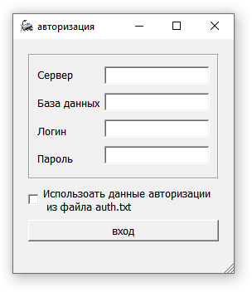

Рисунок 8.1 – Окно блокировки

Вставим сервер, базу и логин из файла, для этого поставим галочку в нужном месте, не забудем ввести пароль. На рисунке 8.2 видим как после поставки галочки первые три поля стали не активными, а еще введённый пароль в зашифрованном формате.

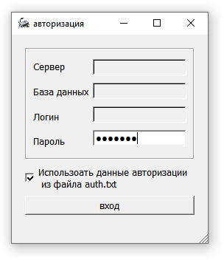

Рисунок 8.2 – вход в приложение

После вход открывается окно поиска и устранения неисправностей, показанное на рисунке 8.3, нам нужно выбрать какая неисправность у нас произошла.

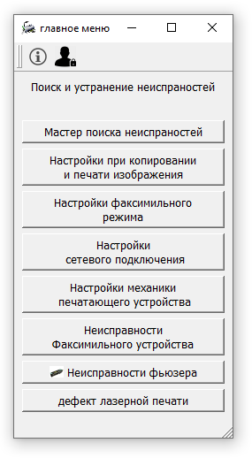

Рисунок 8.3 – Поиск и устранение неисправностей

Предположим, что мы распечатали изображение и у нас оно не качественное, оно не соответствует информации, которое мы видим у нас на компьютере. Откроем окно, нажав по соответствующей кнопке –

Некачественное изображение при дефекте лазерной печати. Откроется окно, которое показано на рисунке 8.4. Перед нами открылось окно с таблицей здесь мы можем сравнить образец изображения с нашим, и найти некачественное изображение похожее на наше.

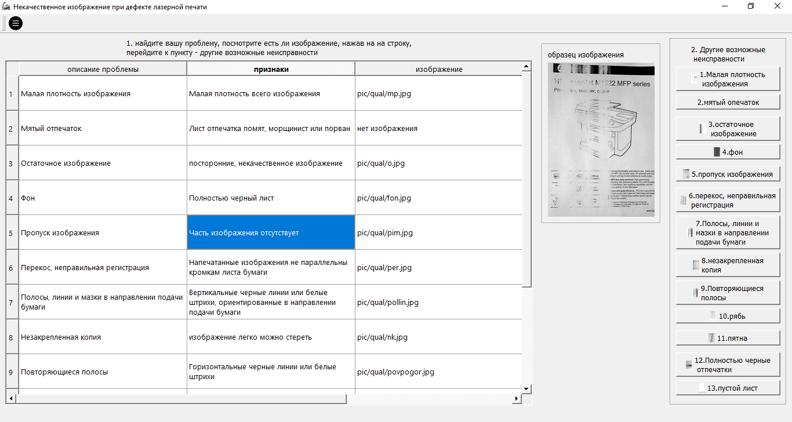

Рисунок 8.4 – Некачественное изображение при дефекте лазерной печати

Предположим у нас пропуски изображения, снова жмем на соответствующею кнопку. Попадаем на последнее окно решения нашей проблемы, показанное на рисунке 8.5.

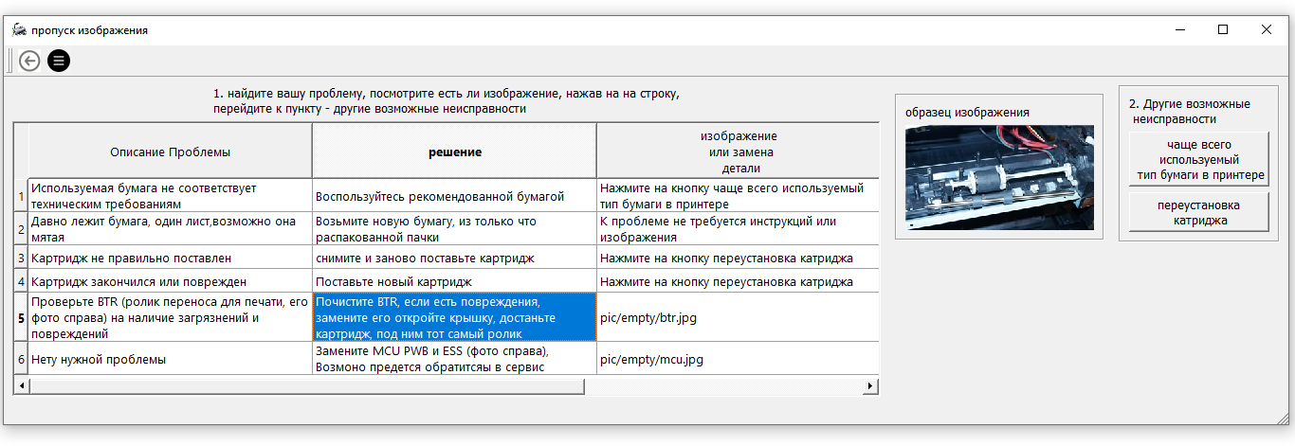

Рисунок 8.5– пропуск изображения

Здесь видим таблицу, где нам предлагают различные варианты решения нашей проблемы, возможно у нас произошла одна из самых частых проблем – в лотке не хватает бумаги, или она не соответствует типу, тогда мы можем посмотреть тип бумаги, показанный на рисунке 8.6, нажав по соответствующей кнопке. Возможно, нам не повезло, и у нас какая-то деталь вышла из строя, что бывает редко, в этой же таблице ниже, в случае с нашей проблемы, предлагается заменить BTR ролик переноса для печати, подробно написано, где он, и показано на фото как он выглядит.

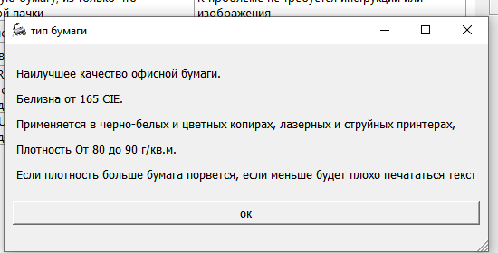

Рисунок 8.6 – Тип бумаги